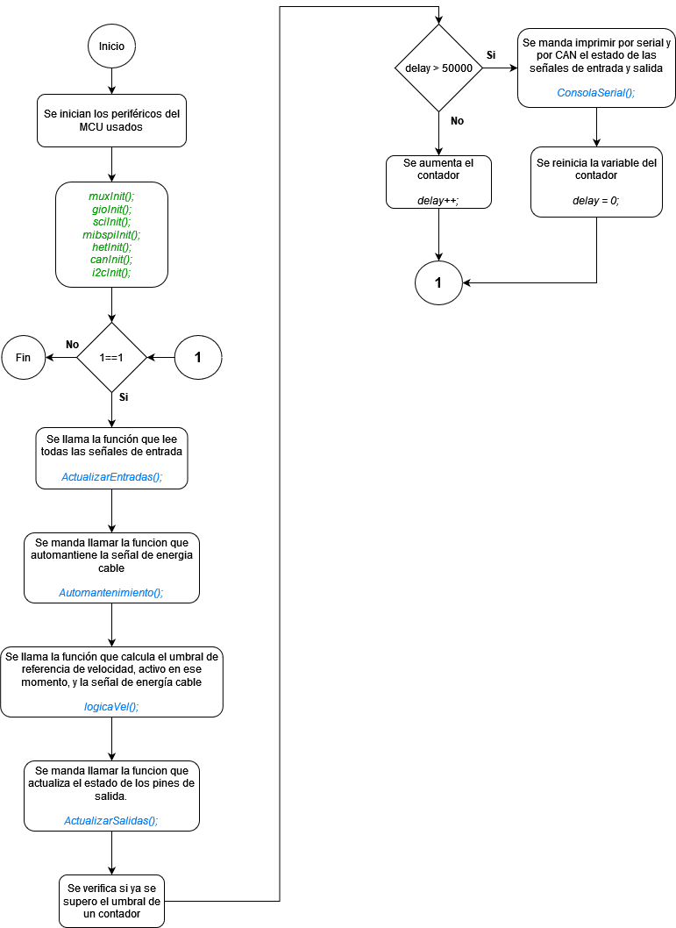**Diagrama de Flujo Principal “*main()”.***

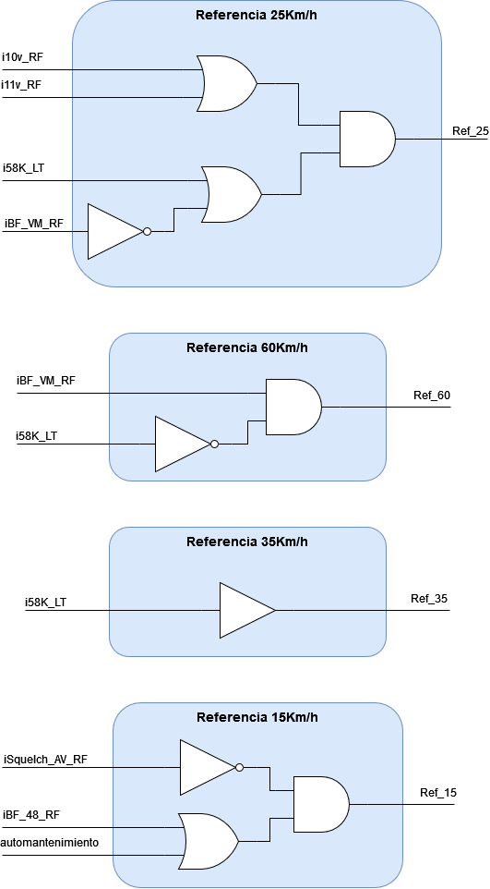**Anexo: Salidas de Referencias de Velocidad con Compuertas.**

**Anexo: Salidas Relacionadas a Energía Cable, con Compuertas.**

